Číslo jednací: 2023/OUAlb/1548/EKr

Obec Albrechtice nad Orlicí
Zastupitelstvo obce Albrechtice nad Orlicí
Obecně závazná vyhláška
o stanovení obecního systému odpadového hospodářství

Zastupitelstvo obce Albrechtice nad Orlicí se na svém zasedání dne 24.10.2023 usnesením č. 156/10/2023 usneslo vydat na základě § 59 odst. 4 zákona č. 541/2020 Sb., o odpadech (dále jen „zákon
o odpadech“), a v souladu s § 10 písm. d) a § 84 odst. 2 písm. h) zákona č. 128/2000 Sb.,
o obcích (obecní zřízení), ve znění pozdějších předpisů, tuto obecně závaznou vyhlášku (dále jen „vyhláška“):

Čl. 1

Úvodní ustanovení
- Tato vyhláška stanovuje obecní systém odpadového hospodářství na území obce Albrechtice nad Orlicí.
- Každý je povinen odpad nebo movitou věc, které předává do obecního systému, odkládat na místa určená obcí v souladu s povinnostmi stanovenými pro daný druh, kategorii nebo materiál odpadu nebo movitých věcí zákonem o odpadech a touto vyhláškou.
- V okamžiku, kdy osoba zapojená do obecního systému odloží movitou věc nebo odpad,
s výjimkou výrobků s ukončenou životností, na místě obcí k tomuto účelu určeném, stává se obec vlastníkem této movité věci nebo odpadu.

Čl. 2
Oddělené soustřeďování komunálního odpadu
- Osoby předávající komunální odpad na místa určená obcí jsou povinny odděleně soustřeďovat následující složky:
- papír,
- plasty včetně PET lahví (dále jen „plasty“),
- nápojové kartony,
- sklo čiré,
- sklo barevné,
- kovy,
- textil,
- nebezpečné odpady,
- biologické odpady rostlinného původu,
- jedlé oleje a tuky,
- objemný odpad,
- směsný komunální odpad.
- Směsným komunálním odpadem se rozumí zbylý komunální odpad po stanoveném vytřídění podle odstavce 1 písm. a) až k).
- Objemný odpad je takový odpad, který vzhledem ke svým rozměrům nemůže být umístěn do sběrných nádob (např. koberce, matrace, nábytek).

Čl. 3
Určení míst pro oddělené soustřeďování určených složek komunálního odpadu
- Papír, plasty, nápojové kartony, sklo, kovy a textil se soustřeďují do zvláštních sběrných nádob, kterými jsou sběrné nádoby a velkoobjemové kontejnery.
- Zvláštní sběrné nádoby a velkoobjemové kontejnery jsou umístěny na stanovištích zřízených v rozsahu přílohy č. 1 této vyhlášky.
- Zvláštní sběrné nádoby jsou barevně odlišeny a označeny příslušnými nápisy:
- papír, barva nádoby modrá, nápis „PAPÍR“,
- plasty, nápojové kartony, barva nádoby žlutá, nápis „PLASTY“, „NÁPOJOVÉ KARTONY“,
- sklo čiré, barva nádoby bílá, nápis „SKLO“,
- sklo barevné, barva nádoby zelená, nápis „SKLO“,
- kovy, barva nádoby černá, nápis „KOVY“,
- textil, barva nádoby bílá, nápis „TEXTIL“.
- Do zvláštních sběrných nádob je zakázáno ukládat jiné složky komunálních odpadů, než pro které jsou určeny.
- Zvláštní sběrné nádoby je povinnost plnit tak, aby je bylo možno uzavřít a odpad z nich při manipulaci nevypadával. Pokud to umožňuje povaha odpadu, je nutno objem odpadu před jeho odložením do sběrné nádoby minimalizovat.
- Papír, plasty, sklo a kovy lze také odevzdávat v provozní době na Překládací stanici a sběrném dvoře odpadů Albrechtice nad Orlicí, umístěném na pozemcích parcelní čísla 233/7 a 233/10 v katastrálním území Albrechtice nad Orlicí, viz příloha č. 1 této vyhlášky. (dále jen „Překládací stanice a sběrný dvůr odpadů Albrechtice nad Orlicí“)

Čl. 4

Sběr a svoz nebezpečných složek komunálního odpadu
Nebezpečné složky komunálního odpadu lze celoročně odevzdávat v provozní době na Překládací stanici a sběrném dvoře odpadů Albrechtice nad Orlicí.

Čl. 5
Sběr a svoz biologických odpadů rostlinného původu
- Biologické odpady rostlinného původu se shromažďují v období od 1. dubna do 30. listopadu do typizovaných sběrných nádob (popelnice o objemu 110 nebo 240 litrů nebo kontejnerů o objemu 1100 litrů), které si fyzické osoby zajistí pro každou nemovitost v odpovídajícím počtu a dostatečném objemu vzhledem k produkci odpadu v dané nemovitosti. Svoz probíhá v období od 1. dubna do 30. listopadu jednou za 2 týdny, střídavě se svozem směsného komunálního odpadu.
- V období od 1. prosince do 31. března lze biologické odpady rostlinného původu odevzdat do velkoobjemového kontejneru umístěného na prostranství před kostelem v Albrechticích n. O.
- Stanoviště sběrných nádob je místo, kde jsou sběrné nádoby trvale nebo přechodně umístěny za účelem dalšího nakládání s biologickým odpadem rostlinného původu oprávněnou osobou. Stanoviště sběrných nádob jsou individuální nebo společná pro více uživatelů.
- Stanovuje se povinnost přistavit sběrné nádoby na biologický odpad rostlinného původu nejdříve v předvečer dne svozu na stanoviště sběrných nádob, kde shromážděný odpad převezme oprávněná osoba a jejich odstranění nejpozději večer v den svozu.
- Biologické odpady rostlinného původu lze také celoročně odevzdávat v provozní době na Překládací stanici a sběrném dvoře odpadů Albrechtice nad Orlicí.

Čl. 6
Sběr a svoz jedlých olejů a tuků
- Jedlé oleje a tuky se shromažďují do uzavíratelných čirých plastových láhví o maximálním objemu 5 litrů. (Lahve musí být před naplněním jedlými oleji a tuky čisté).
- Svoz probíhá celoročně jednou za 2 týdny, společně se svozem směsného komunálního odpadu. Pevně uzavřené nádoby s jedlými oleji a tuky se umístí v den svozu vedle sběrné nádoby na směsný komunální odpad.

Čl. 7
Sběr a svoz objemného odpadu
- Objemný odpad je takový odpad, který vzhledem ke svým rozměrům nemůže být umístěn do sběrných nádob (např. koberce, matrace, nábytek).
- Objemný odpad lze celoročně odkládat v provozní době na Překládací stanici a sběrném dvoře odpadů Albrechtice nad Orlicí.
- Objemný odpad lze v období od 1. března do 30. listopadu kalendářního roku odevzdávat též ve sběrném místě v hospodářském dvoře u čp. 348 (vjezd z návsi) v provozní době.

Čl. 8
Soustřeďování směsného komunálního odpadu
- Směsný komunální odpad se shromažďuje do sběrných nádob. Pro účely této vyhlášky se sběrnými nádobami rozumějí:
- typizované sběrné nádoby (popelnice o objemu 110 l nebo 240 l a kontejnery 1100 l) určené ke shromažďování směsného komunálního odpadu, které si fyzické osoby zajistí pro každou nemovitost v odpovídajícím počtu a dostatečném objemu vzhledem k produkci odpadu v dané nemovitosti. Svoz probíhá celoročně jednou za 2 týdny;
- odpadkové koše, které jsou umístěny na veřejných prostranstvích v obci, sloužící pro odkládání drobného směsného komunálního odpadu.
- Stanoviště sběrných nádob je místo, kde jsou sběrné nádoby trvale nebo přechodně umístěny za účelem dalšího nakládání se směsným komunálním odpadem oprávněnou osobou. Stanoviště sběrných nádob jsou individuální nebo společná pro více uživatelů.
- Stanovuje se povinnost přistavit sběrné nádoby na směsný komunální odpad nejdříve v předvečer dne svozu na stanoviště sběrných nádob, kde shromážděný odpad převezme oprávněná osoba a jejich odstranění nejpozději večer v den svozu.

Čl. 9

Nakládání s komunálním odpadem vznikajícím na území obce při činnosti právnických a podnikajících fyzických osob
- Právnické a podnikající fyzické osoby zapojené do obecního systému na základě smlouvy s obcí komunální odpad dle čl. 2 odst. 1 písm. a) papír, b) plasty, c) nápojové kartony, d) sklo čiré, e) sklo barevné, f) kovy, předávají do sběrných nádob a na místech dle čl. 3 odst. 2 a 3 této vyhlášky.
- Výše úhrady za zapojení do obecního systému se stanoví dle ceníku zveřejněného na webových stránkách obce.
- Úhrada se vybírá ročně, a to převodem na účet obce.

Čl. 10

Nakládání s výrobky s ukončenou životností v rámci služby pro výrobce

(zpětný odběr)
- Obec v rámci služby pro výrobce nakládá s těmito výrobky s ukončenou životností:
- elektrozařízení
- baterie a akumulátory.
- Výrobky s ukončenou životností uvedené v odst. 1 písm. a) a b) lze celoročně odevzdávat v provozní době na Překládací stanici a sběrném dvoře odpadů Albrechtice nad Orlicí a v období od 1. března do 30. listopadu kalendářního roku lze též odevzdávat ve sběrném místě v hospodářském dvoře u čp. 348 (vjezd z návsi) v provozní době.

Čl. 11
Nakládání se stavebním a demoličním odpadem
- Stavebním odpadem a demoličním odpadem se rozumí odpad vznikající při stavebních
a demoličních činnostech nepodnikajících fyzických osob. Stavební a demoliční odpad není odpadem komunálním.
- Stavební a demoliční odpad lze předávat v provozní době na Překládací stanici a sběrném dvoře odpadů Albrechtice nad Orlicí.

Čl. 12
Zrušovací ustanovení
Ruší se obecně závazná vyhláška obce Albrechtice nad Orlicí č. 5/2022, o stanovení obecního systému odpadového hospodářství ze dne 15. 11. 2022.

Čl. 13
Účinnost
Tato vyhláška nabývá účinnost počátkem patnáctého dne po dni jejího vyhlášení.

Mgr. Ing. Karel Vacek, MBA, v. r. Eva Králová, v. r.
místostarosta starostka

Příloha č. 1
Rozmístění nádob na tříděný odpad
ČÍSLO STANOVIŠTĚ |  | PAPÍR 1100 litrů | SKLO ČIRÉ 1500 litrů | SKLO BAREVNÉ 1500 litrů | SKLO BAREVNÉ 1100 litrů | PLASTY 1100 litrů | KOVY 1100 litrů | KOVY 240 litrů | TEXTIL, obuv | POČET NÁDOB NA STANOVIŠTI
1 | Luční | 3 | 1 | 1 |  | 3 |  | 1 |  | 9
2 | Štěpánovská | 1 | 1 | 1 |  | 2 |  | 1 |  | 6
3 | Samoobsluha | 2 | 1 | 1 |  | 3 | 1 |  | 1 | 9
4 | U kostela | 2 | 1 | 1 |  | 3 | 1 |  |  | 8
5 | Tyršova | 2 | 1 |  | 1 | 2 |  | 1 |  | 7
6 | Spojovací | 1 |  | 1 |  | 2 |  | 1 |  | 5
7 | Lesní | 1 |  |  | 1 | 2 |  | 1 |  | 5
8 | V Borku | 2 | 1 |  | 1 | 2 | 1 |  |  | 7
9 | Hřiště | 1 |  |  | 1 | 1 |  |  |  | 3
10 | 1. máje hasičská garáž | 1 | 1 | 1 |  | 1 |  |  |  | 4
CELKEM |  | 16 | 7 | 6 | 4 | 21 | 3 | 5 | 1 | 63
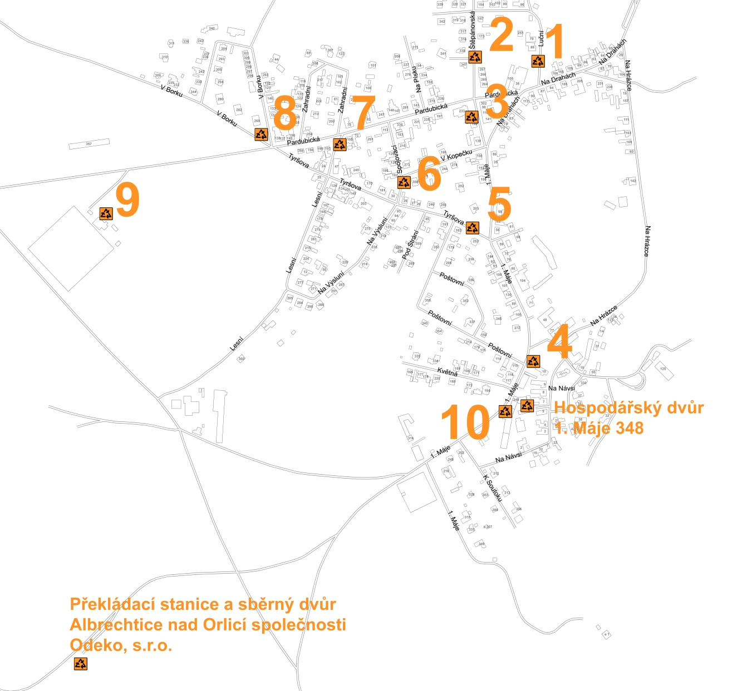

§ 61 zákona o odpadech
§ 60 zákona o odpadech
https://www.albrechtice-nad-orlici.cz/nakladani-s-odpady

